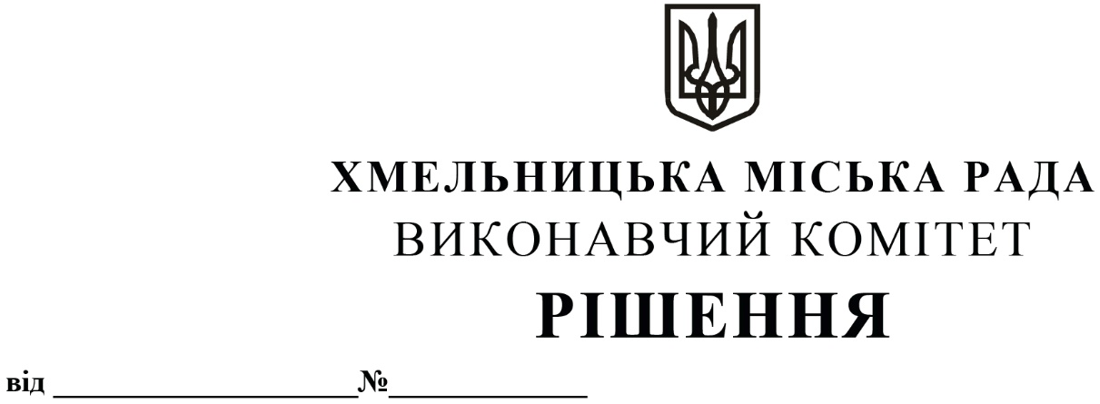

Про затвердження акта безоплатної
приймання-передачі транспортного
засобу ВАЗ-2121 «Нива», державний
номерний знак ВХ 7651 АІ з балансу
сектору освіти, культури, молоді та
спорту Хмельницької районної
державної адміністрації в комунальну
власність Хмельницької міської
територіальної громади

Розглянувши клопотання Департаментом освіти та науки Хмельницької міської ради, на виконання рішення дев’ятої сесії Хмельницької міської ради від 20.10.2021 «Про надання згоди на безоплатну передачу майна, придбаного за кошти місцевого бюджету, з балансу сектору освіти, культури, молоді та спорту Хмельницької районної державної адміністрації в комунальну власність Хмельницької міської територіальної громади», рішення виконавчого комітету від 25.11.2021 № 1090 «Про створення комісії з питань безоплатної передачі транспортного засобу ВАЗ-2121 «Нива», державний номерний знак ВХ 7651 АІ з балансу сектору освіти, культури, молоді та спорту Хмельницької районної державної адміністрації в комунальну власність Хмельницької міської територіальної громади», керуючись Законом України «Про місцеве самоврядування в Україні», Законом України «Про передачу об’єктів права державної та комунальної власності», рішенням сорок другої сесії міської ради від 17.09.2014 № 17 «Про затвердження Порядку подання та розгляду пропозицій щодо передачі об’єктів в комунальну власність міста та утворення і роботи комісії з питань передачі об’єктів в комунальну власність міста», виконавчий комітет міської ради

ВИРІШИВ:
1. Затвердити акт безоплатної приймання-передачі транспортного засобу ВАЗ-2121 «Нива», державний номерний знак ВХ 7651 АІ з балансу сектору освіти, культури, молоді та спорту Хмельницької районної державної адміністрації в комунальну власність Хмельницької міської територіальної громади, (додається).
2. Контроль за виконанням рішення покласти на заступника міського голови М. Кривака та Департамент освіти та науки Хмельницької міської ради.

Міський голова О. СИМЧИШИН

Затверджено
рішенням виконавчого комітету
міської ради від 23.12.2021 № 1258

АКТ
безоплатної приймання-передачі транспортного засобу ВАЗ-2121 «Нива», державний номерний знак ВХ 7651 АІ з балансу сектору освіти, культури, молоді та спорту Хмельницької районної державної адміністрації в комунальну власність Хмельницької міської територіальної громади

Комісія, створена відповідно до рішення виконавчого комітету Хмельницької міської ради від 25.11.2021 № 1090, у складі:

Голова комісії:
Кривак Михайло  Михайлович |  | заступник міського голови.
Заступник голови комісії:
Кшановська Ольга  Вікторівна |  | в. о. директора Департаменту освіти та науки Хмельницької  міської ради.
Члени комісії:
Доброловська Леся Дмитрівна  Конорева Олена  Володимирівна  Мороз Альона Вікторівна  Пасічник Наталія Миколаївна  Підгайчук Віталій Олександрович  Римар Юлія  Станіславівна |  | начальник відділу фінансово-господарського забезпечення, з питань інформаційної діяльності та комунікацій з громадськістю апарату Хмельницької районної державної адміністрації (за згодою);  головний економіст бюджетного відділу фінансового управління Хмельницької міської ради;  головний спеціаліст відділу діловодства та юридичного забезпечення апарату Хмельницької районної державної адміністрації (за згодою);  головний спеціаліст відділу з ремонту та експлуатації житлового фонду управління житлової політика та майна;  депутат Хмельницької міської ради (за згодою);  головний юрисконсульт Департаменту освіти та науки Хмельницької міської ради;
Чабан Світлана Валентинівна  Шеремета Світлана Олексіївна |  | заступник начальника фінансово-економічного відділу – головного бухгалтера Департаменту освіти та науки Хмельницької міської ради;  завідувач сектору освіти, культури, молоді та спорту Хмельницької районної державної адміністрації (за згодою).
провела обстеження об’єкта передачі: автомобіля ВАЗ-2121 «Нива», державний номерний знак ВХ 7651 АІ, який є власністю територіальної громади Хмельницького району Хмельницької області і перебуває на балансі сектору освіти, культури, молоді та спорту Хмельницької районної державної адміністрації і передається у комунальну власність Хмельницької міської територіальної громади відповідно до рішення дев’ятої сесії Хмельницької міської ради від 20.10.2021 «Про надання згоди на безоплатну передачу майна, придбаного за кошти місцевого бюджету, з балансу сектору освіти, культури, молоді та спорту Хмельницької районної державної адміністрації в комунальну власність Хмельницької міської територіальної громади»

Комісія установила:

1. До складу об’єкта передачі входить: автомобіль ВАЗ-2121 «Нива», державний номерний знак ВХ 7651 АІ.

2. Загальні відомості:
рік випуску – 1988,
номер шасі – ХТА212100J0666001

3. Вартість основних фондів:
первісна балансова вартість - 37556,00 грн
знос - 37556,00 грн
залишкова балансова вартість - 0,00 грн

4. Результати огляду: технічний стан об’єкта задовільний, придатний до експлуатації.

5. До акта приймання – передачі додаються:
1. Довідка про балансову вартість об’єкта передачі.
2. Свідоцтво про реєстрацію транспортного засобу.

Голова комісії:  Кривак Михайло  Михайлович |  | заступник міського голови
Заступник голови комісії:  Кшановська Ольга  Вікторівна |  | в.о. директора Департаменту освіти та науки Хмельницької міської ради
Члени комісії:
Доброловська Леся Дмитрівна  Конорева Олена  Володимирівна  Мороз Альона Вікторівна  Пасічник Наталія Миколаївна  Підгайчук Віталій Олександрович  Римар Юлія  Станіславівна |  | начальник відділу фінансово-господарського забезпечення, з питань інформаційної діяльності  та комунікацій з громадськістю апарату Хмельницької районної державної  адміністрації (за згодою);  головний економіст бюджетного  відділу фінансового управління  Хмельницької міської ради;  головний спеціаліст відділу діловодства  та юридичного забезпечення апарату  Хмельницької районної державної  адміністрації (за згодою);  головний спеціаліст відділу з ремонту  та експлуатації житлового фонду  управління житлової політика та майна;  депутат Хмельницької міської ради (за згодою);  головний юрисконсульт Департаменту освіти та науки Хмельницької міської ради;
Чабан Світлана Валентинівна  Шеремета Світлана Олексіївна |  | заступник начальника фінансово-економічного відділу – головного бухгалтера Департаменту  освіти та науки Хмельницької міської ради;  завідувач сектору освіти, культури, молоді та спорту Хмельницької районної державної  адміністрації (за згодою).

_________2021 року

